java中被static修饰的成员属于静态成员或类成员。它属于整个类所有，而不是某个对象所有，即被类的所有对象所共享。静态成员可以使用用类名直接访问，也可以使用对象名进行访问。

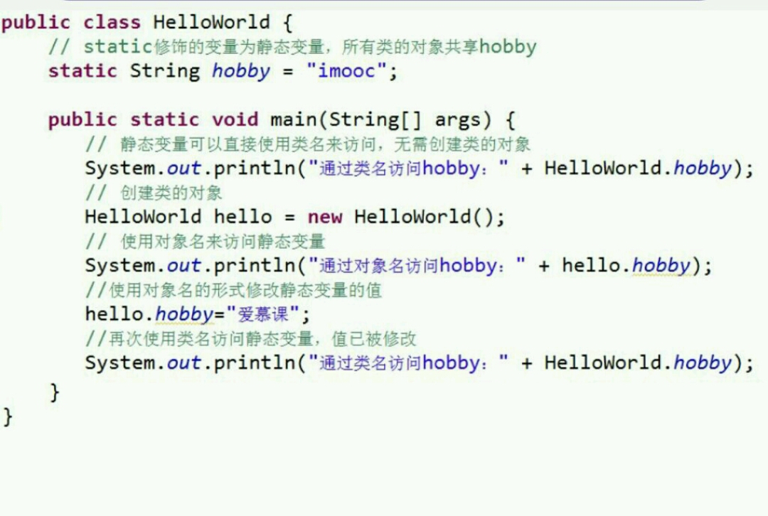

静态成员属于整个类，当系统第一次使用该类时，就会为其分配内存空间，直到该类被卸载才会进行资源回收。